1. 登录页：logo后面的竖线和欢迎登录没有居中（其他页问题相同）（已修改）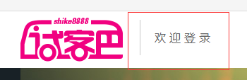
2. 登录页：页头与内容之间是有投影的效果（其他页问题相同）（不需要加）
3. 登录页：QQ交谈没有小手（已修改）  
   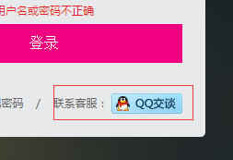
4. 登录页：输入框内字体大小变成14px（已修改）  
   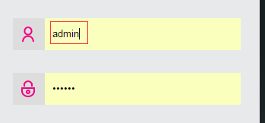
5. 登录页：忘记密码加上鼠标经过时的效果，效果同注册试客（已修改）  
   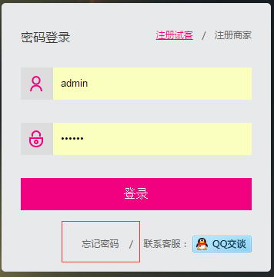
6. 忘记密码页：提示文字与输入文字字体改成14px，输入错误需要整个外框变红，红色#e61e28（其他页问题相同）（已修改）外框变红以后统一改  
   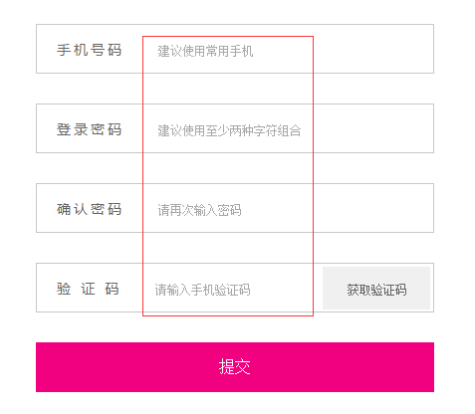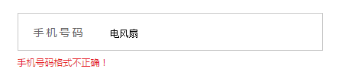
7. 首页：公告前面的红点与文字没有对齐（已修改）  
   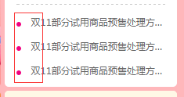
8. 首页：3个图标鼠标经过时上升的速度太快，需要减慢（已修改）
9. 商品进度条显示异常，紫色框内的“限量版”改成“限量”（已修改）  
   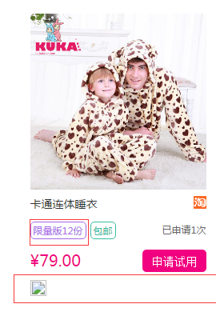
10. 首页：底部条可点击的文字没有小手（已修改）  
    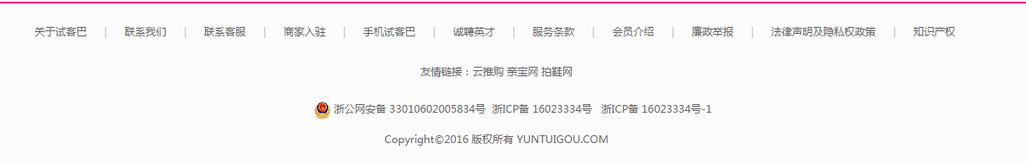
11. 详情页：淘宝或者天猫的图标距离标题10px（已修改）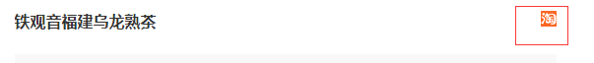
12. 详情页logo放错了，这个样式的logo只在首页上出现，其他页面统一用没有背景色的logo（请统一修改）

注：除了首页其他最新、最热、详情、搜索等页面的头部是下面的样式（details_header.html）

（已修改）

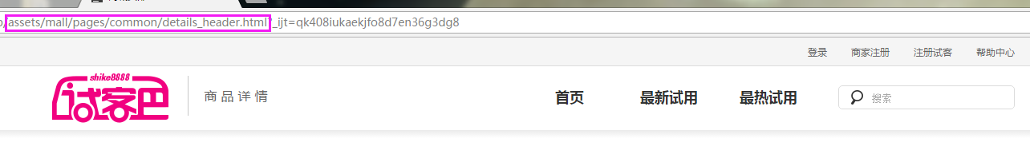

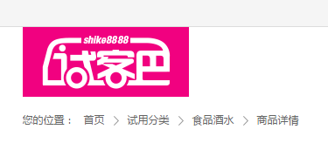

1. 详情页：左侧框内的商品没有居中，商品距离上左右都是20px（已修改）  
   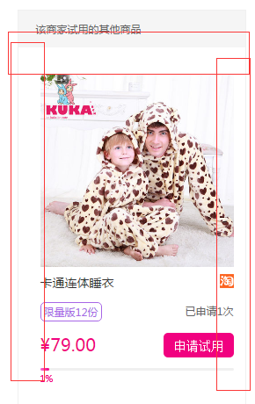
2. 详情页：头部少了投影，样式同注册页（其他页面也没有加上，请统一修改）（已修改）

同12条  
  
  
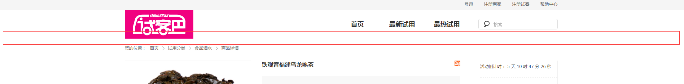

1. 详情页：详情内容的斜杠删掉（已修改）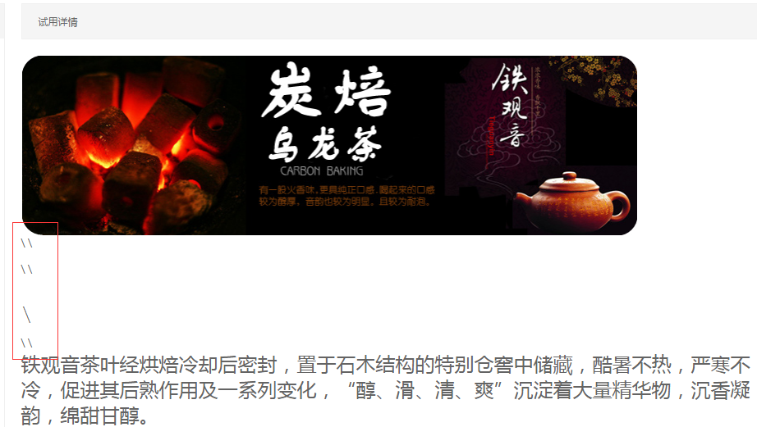
2. 分类页：导航文字加上小手（已修改）
3. 分类页：商品的样式没改（同首页商品样式）（已修改）  
   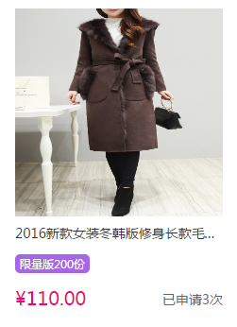
4. 分类页：缺少没有商品的页面（样式同搜索页的未找到结果页面）,文字内容改成“亲，暂无此类商品哦！！”（已修改）  
   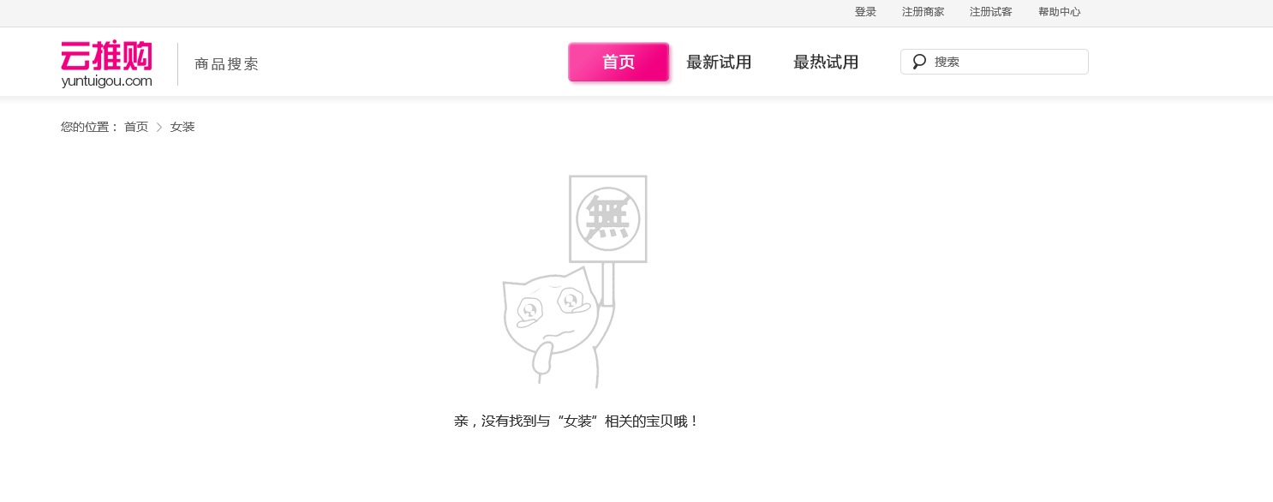
5. 搜索页：未找到商品的图片不能正常显示（已修改）  
   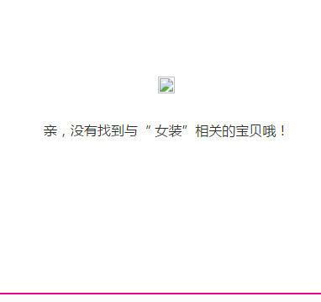
6. 最新试用:红色块应该在最新试用文字下方，点击“首页”回到的是商城首页，点击三个文字下方三个文字都会变成红色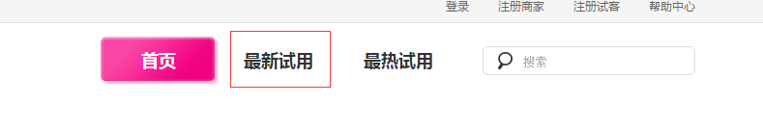
7. 最新试用:其他问题同之前页面：logo,头部条投影，分类文字的手势，商品的样式
8. 最新试用:缺少无商品的页面（样式同搜索页的未找到结果页面）,文字内容改成“亲，暂无此类商品哦！！”
9. 最热试用：问题同最新试用
10. 登录之后顶部条：首页与商家中心、试客中心不统一，统一用首页的形式  
    
11. 领取试用（第一步）:www.taobao.com字体颜色改成#323232 （已修改）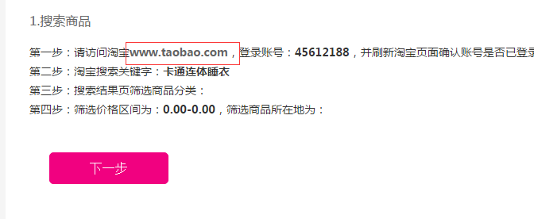
12. 领取试用（第二步）:红色框内的文字大小改成14px,颜色改成#323232（已修改）  
     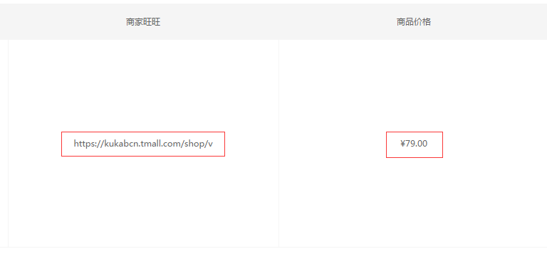
13. 领取试用（第二步）:QQ交谈没有小手，核对商品地址样式不正确:描边颜色#969696，填充颜色#f0f0f0,字体颜色#646464（已修改）  
    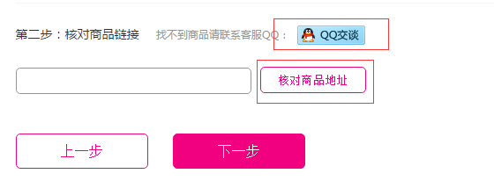 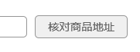
14. 领取试用（第三步）：金额后面加个顿号，79和不包邮颜色改成#323232（已修改）  
    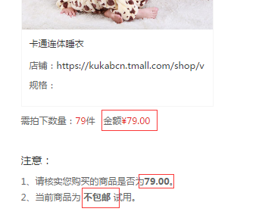
15. 领取试用（提交弹窗）：弹窗尺寸不对改成450px*265px（已修改）  
    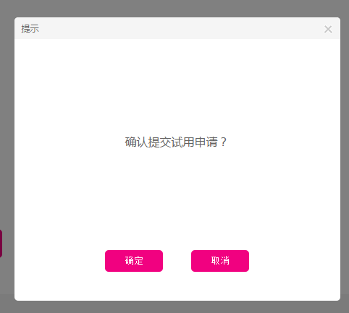
16. 申请试用时，核对商品，商品链接不正确时应该不能点击下一步，但是现在能点击，并且还能跳转到下一步；另外商品链接的判断根据淘宝商品ID进行判断，每个淘宝商品链接中都有一个ID号，只要这个ID号正确，就算链接正确，不要判断链接完全一样；

https://item.taobao.com/item.htm?id=544035401038&ali_refid=a3_420432_1006:1102729709:N:%E8%BF%9E%E8%A1%A3%E8%A3%99:79969e1e07291fc0cf34fbabd40120da&ali_trackid=1_79969e1e07291fc0cf34fbabd40120da#detail

链接中的“id=544035401038”这个就是淘宝商品ID号，据判断链接中这个是否一样就行；

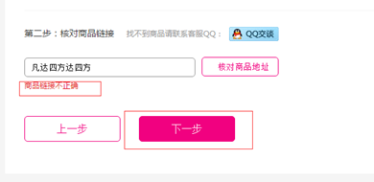

1. 注册成功后没有跳转到登录页面；
2. 注册成功后没有跳转到登录页面；

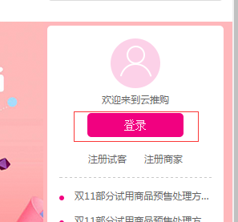

1. 商城tab中的“首页”，点击后应该跳转到商城首页；

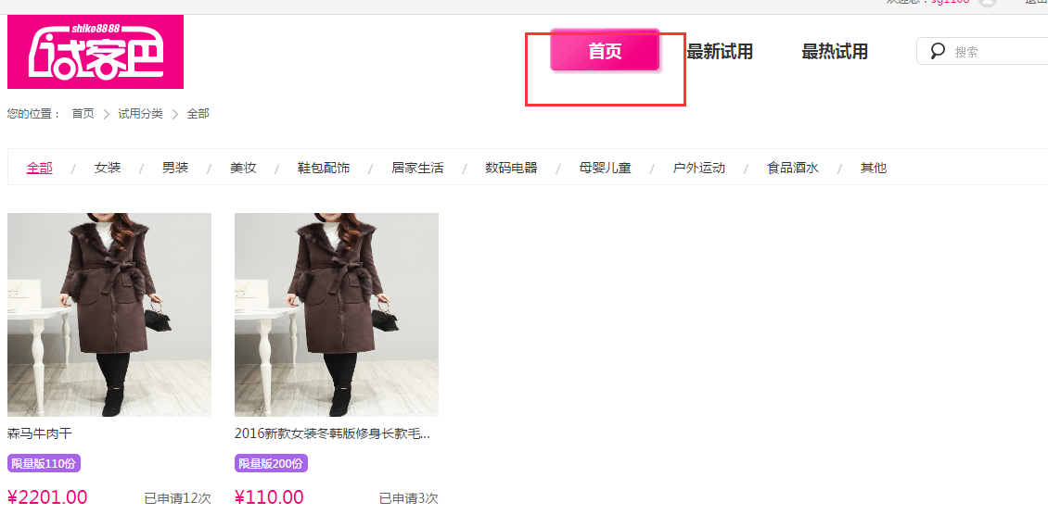

1. 在注册页面点击“立即登录”进入登录页面，然后输入正确帐号密码登录后，跳转到了注册页面，应该是跳转到首页；

